Domande e Risposte - Analisi Incidente di Sicurezza
Con screenshot a supporto dove pertinente
1. Che tipo di transazioni si sono verificate tra il client e il server in questo attacco?
Risposta: La sequenza delle azioni eseguite dall'host sorgente (209.165.201.17) verso il bersaglio (209.165.200.235):
- Accesso e verifica permessi: id → uid=0(root) gid=0(root); whoami, hostname ("metasploitable"), ifconfig.
- Lettura credenziali riservate: cat /etc/shadow.
- Creazione backdoor: echo "myroot::14747:0:99999:7:::" >> /etc/shadow e echo "myroot:x:0:0:root:/root:/bin/bash" >> /etc/passwd, verificato con grep root, poi exit.
- In sintesi: l'attaccante ha rubato le password e creato un utente amministrativo abusivo (myroot) per garantirsi accesso futuro.
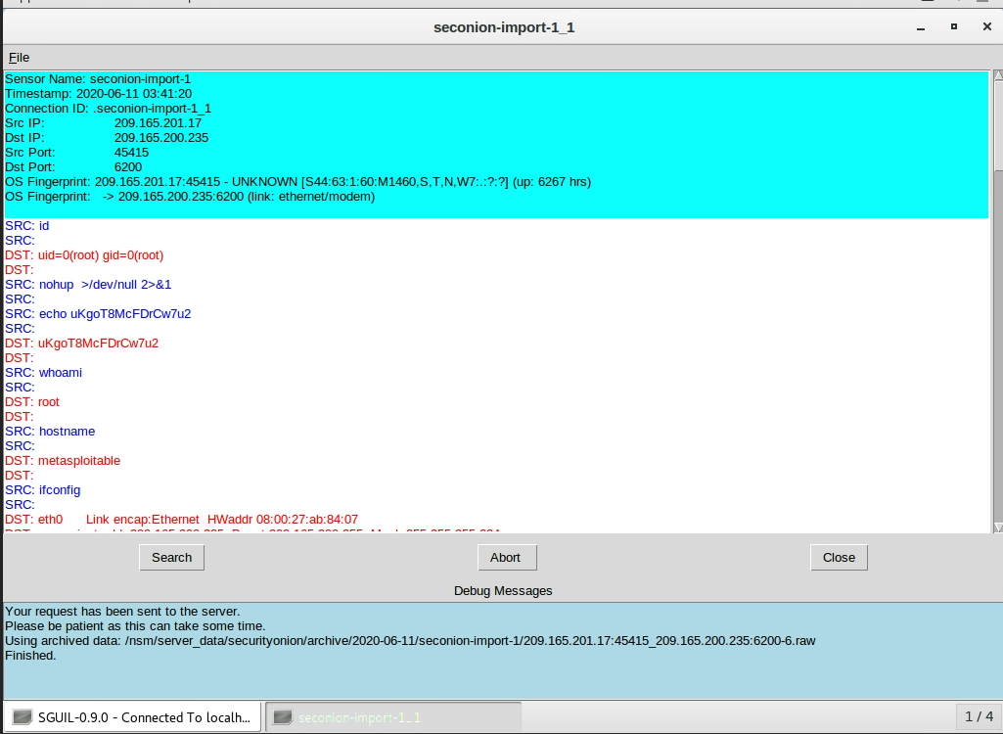
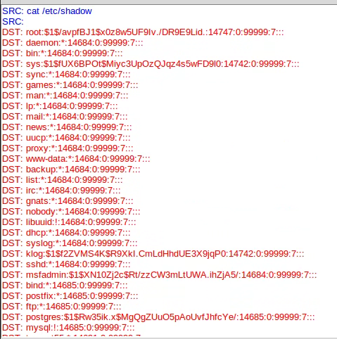
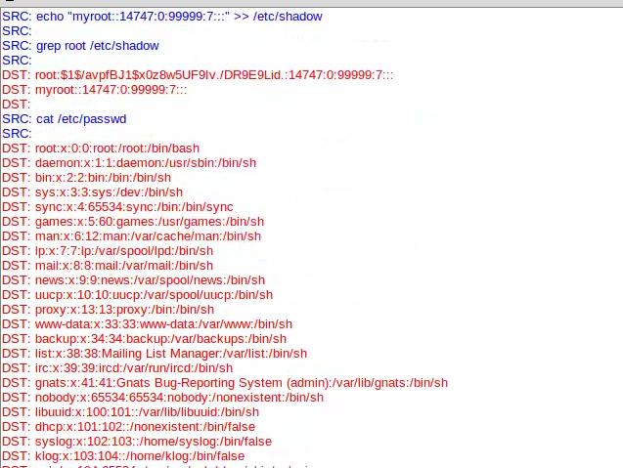
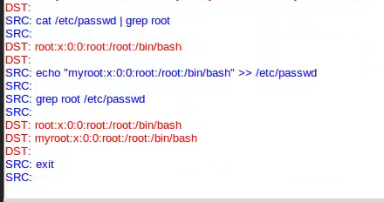
Screenshot della sessione: id/whoami/hostname, lettura /etc/shadow, creazione utente myroot, verifica ed exit.
2. Cosa hai osservato?
Risposta: L'intera conversazione TCP riassemblata in chiaro tra l'attaccante e il server. L'attaccante ha ottenuto una shell remota interattiva sul bersaglio ed ha eseguito comandi di sistema (id, whoami, hostname, ifconfig) ottenendo risposte dirette con privilegi da amministratore (root).
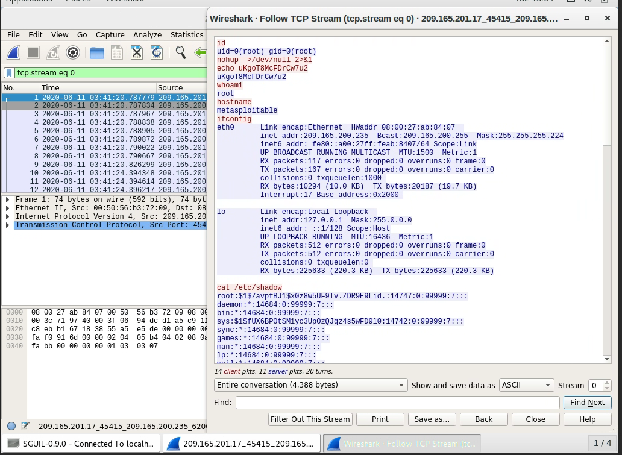
Follow TCP Stream in Wireshark: ricostruzione completa della sessione.
3. Cosa indicano i colori del testo rosso e blu?
Risposta:
- Testo Rosso: traffico inviato dal client/attaccante (209.165.201.17) verso il server (i comandi digitati).
- Testo Blu: risposta inviata dal server/bersaglio (209.165.200.235) verso il client (l'output dei comandi eseguiti).
4. Cosa rivela questo sul ruolo dell'attaccante sul computer bersaglio?
Risposta: Rivela che l'attaccante ha ottenuto il controllo completo e amministrativo (accesso ROOT) sul computer bersaglio:
- whoami restituisce root.
- id restituisce uid=0(root) gid=0(root).
- Non è un utente standard: ha il livello massimo di privilegi, può leggere qualsiasi file, modificare la configurazione e creare nuovi utenti a piacimento.
5. Scorri il flusso TCP. Che tipo di dati ha letto l'attore della minaccia?
Risposta: File di sistema altamente sensibili:
- /etc/shadow (cat /etc/shadow): hash delle password di tutti gli utenti (root, msfadmin, postgres, analyst, ecc.), utilizzabili per cracking offline.
- /etc/passwd (cat /etc/passwd, grep root /etc/passwd): elenco completo degli account, directory home e shell di login.

Contenuto di /etc/shadow letto dall'attaccante.
6. Quali sono gli indirizzi IP e i numeri di porta di origine e destinazione per il traffico FTP?
Risposta:
- SRC_IP: 192.168.0.11:52776
- DEST_IP: 209.165.200.235:21
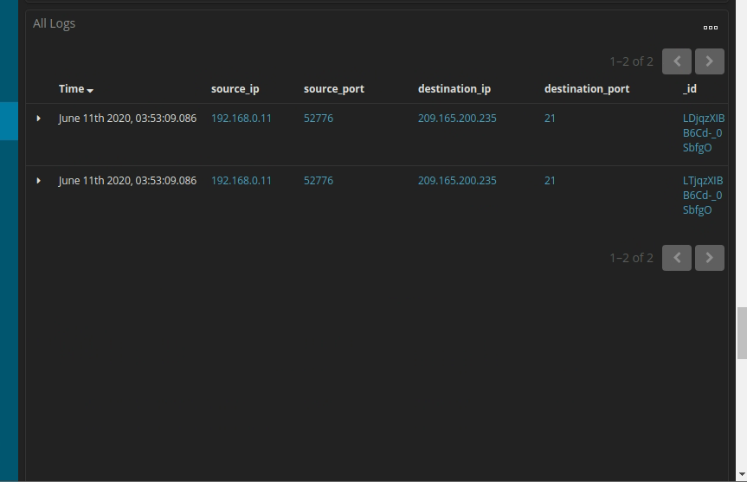
Log FTP con IP e porte di origine/destinazione.
7. Quali sono le credenziali utente per accedere al sito FTP?
Risposta:
- user: analyst
- pass: cyberops
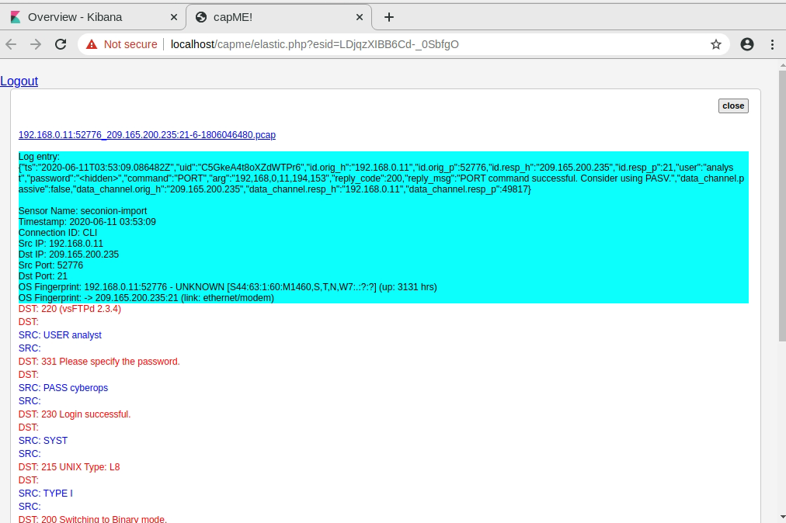
Trascrizione CapME: login FTP con USER analyst / PASS cyberops.
8. Qual è il contenuto del file? (uno dei servizi elencati nel grafico a torta è ftp_data)
Risposta: Il contenuto del file confidential.txt è:
CONFIDENTIAL DOCUMENT
DO NOT SHARE
This document contains information about the last security breach
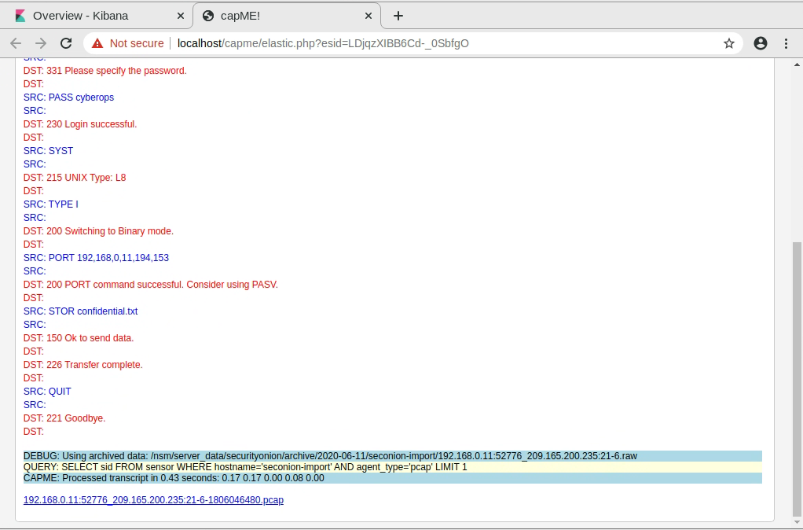
Comando STOR confidential.txt e trasferimento completato (226).
9. Quali sono i diversi tipi di file? (sezione MIME Type)
Risposta:
- text/plain
- image/jpeg
- image/png
- text/html
- image/gif
- image/x-icon
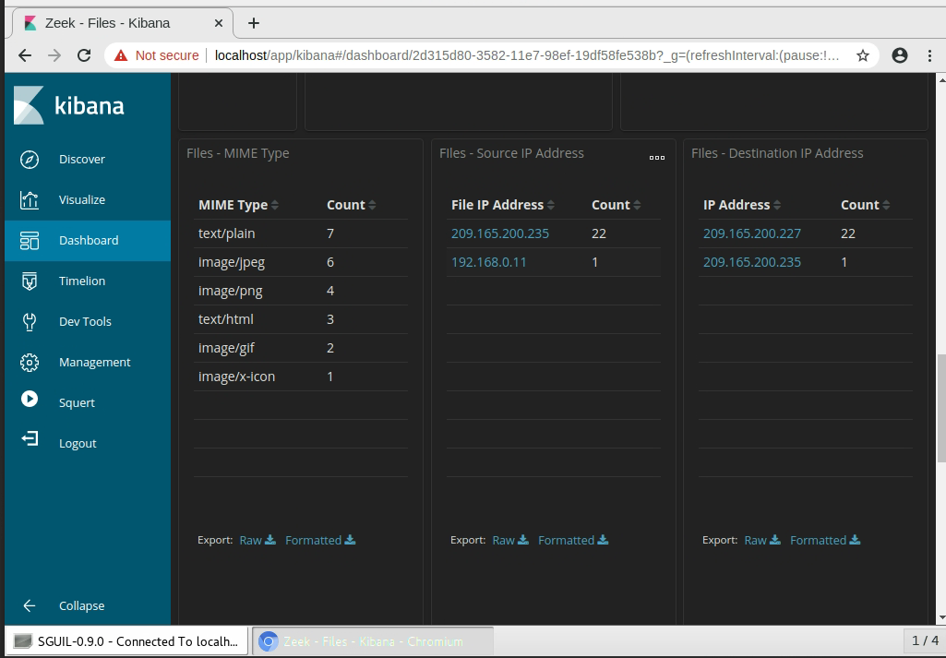
Tabella "Files - MIME Type" in Kibana.
10. Scorri fino all'intestazione Files - Source. Quali sono le sorgenti dei file elencate?
Risposta:
- HTTP: 22
- FTP_DATA: 1
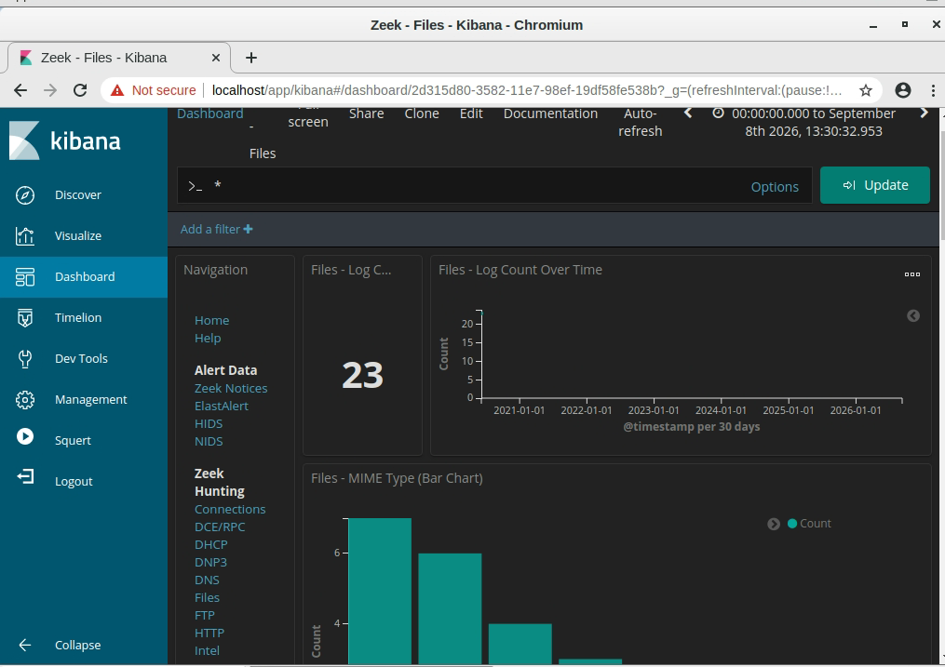
Dashboard "Zeek - Files" con il conteggio totale (23) per MIME type.
11. Qual è il tipo MIME, l'indirizzo IP di origine e di destinazione associato al trasferimento dei dati FTP?
Risposta:
- text/plain
- SRC_IP: 192.168.0.11
- DEST_IP: 209.165.200.235
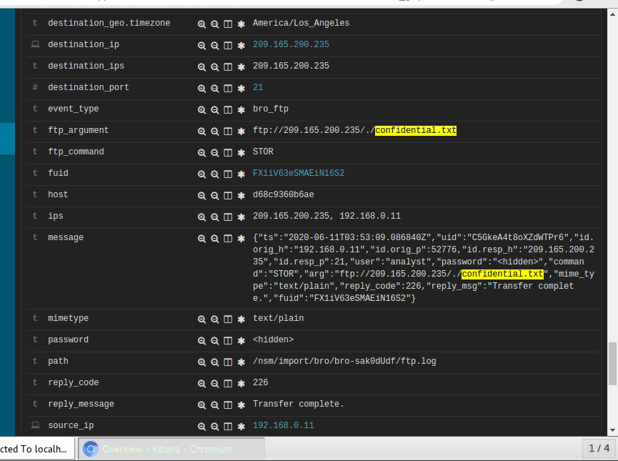
Dettaglio evento bro_ftp: comando STOR, argomento e mimetype text/plain.
12. Quando si è verificato questo trasferimento?
Risposta: June 11th 2020, 03:53:09.088
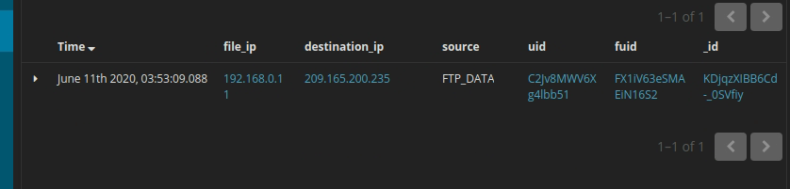
Record del canale dati FTP_DATA con timestamp del trasferimento.
13. Qual è il contenuto testuale del file trasferito tramite FTP?
Risposta:
CONFIDENTIAL DOCUMENT
DO NOT SHARE
This document contains information about the last security breach
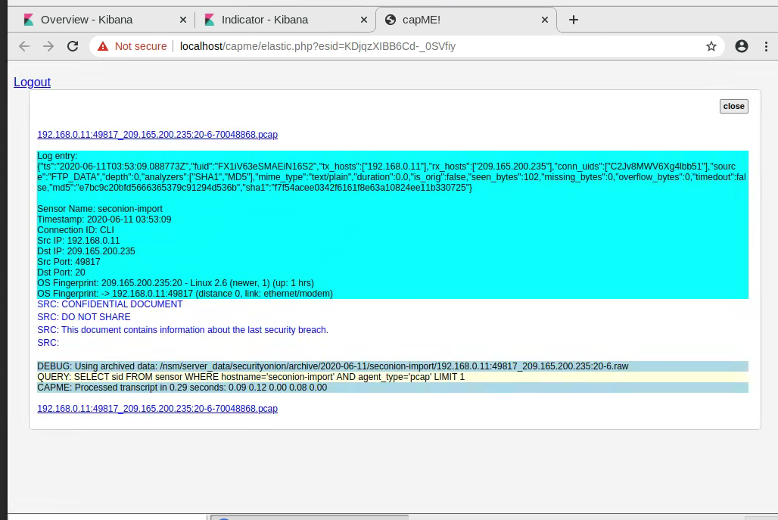
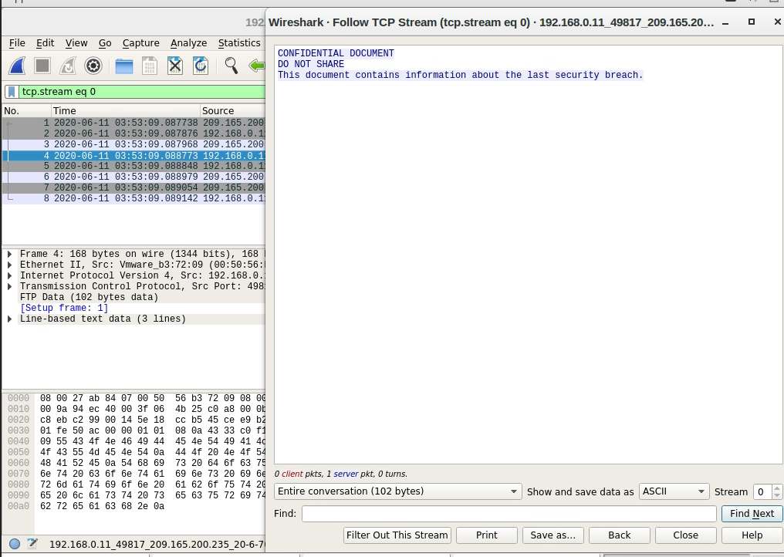
Trascrizione CapME del canale dati (porta 20) e conferma via Wireshark Follow TCP Stream.
14. Con tutte le informazioni raccolte finora, qual è la tua raccomandazione per fermare ulteriori accessi non autorizzati?
Risposta: L'attaccante ha ottenuto l'accesso root, creato la backdoor myroot in /etc/passwd e /etc/shadow, ed esfiltrato dati tramite FTP. Azioni raccomandate:
- Isolare l'host compromesso 209.165.200.235 dalla rete.
- Rimuovere l'account abusivo myroot da /etc/passwd e /etc/shadow.
- Forzare il cambio password per tutti gli account (root, analyst, utenti FTP).
- Terminare qualsiasi shell remota attiva (es. servizio sulla porta 6200).
- Applicare le patch di sicurezza sul servizio vulnerabile ed eventualmente disabilitarlo.
- Bloccare via firewall/NIDS gli IP dell'attaccante (209.165.201.17 e 192.168.0.11).
- Sostituire FTP in chiaro con SFTP/SCP e disabilitare l'accesso FTP anonimo o con credenziali di default.

